Her er tre av lagene som skal delta i Fylkesmesterskapet i helsefagarbeiderfaget i Troms 29. april 2014
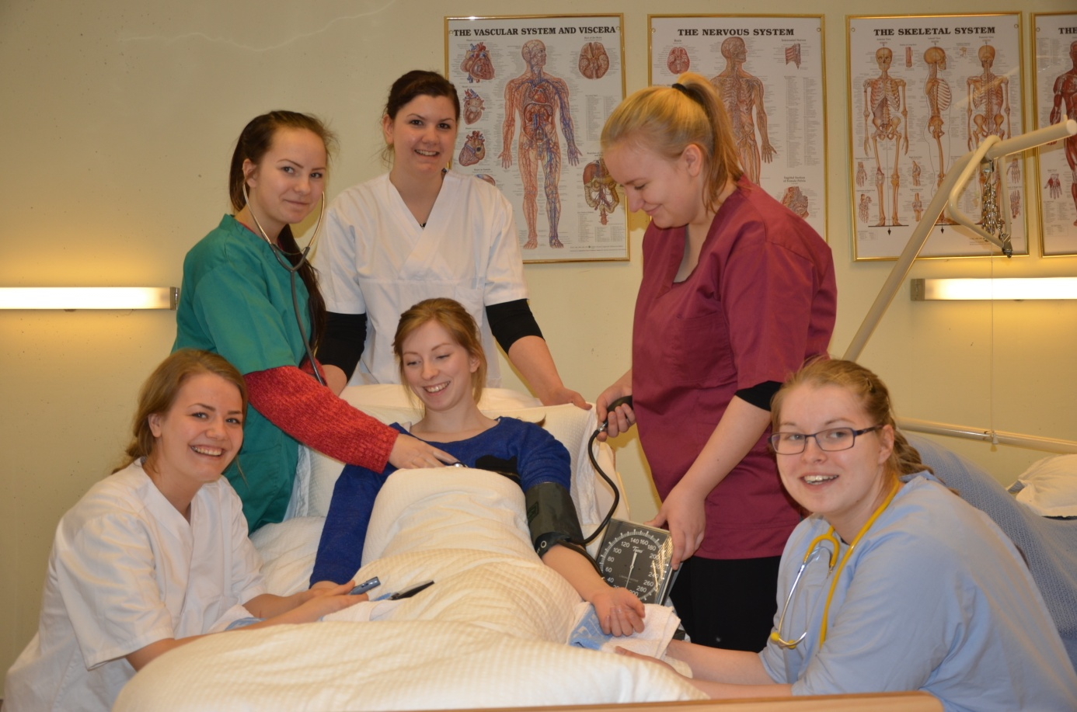
Fotograf Anita Olsen
Lærlingene Tonje Marlen Eriksen og Silje I W Rasch fra Skjervøy kommune, Sofie Angell og Rikke Lilleng elever ved Nord-Troms vgs, avd. Skjervøy og Edel-Mari Johansen og Jenny-Marlen Skogeng Fossan fra Balsfjord kommune. Disse har hatt øvingsdag på vgs for å forberede seg til fylkesmesterskapet i Tromsø. Lærer på helsefag Sissel Torbergsen og rådgiver i KomOpp Hilde Kr. Thomassen har gitt de gode råd på veien mot mesterskapet.
En konkurranse der en konkurrerer i oppgaver som fagarbeidere gjør til daglig. Det vil bli gitt en praktisk oppgave hvor de skal vise hvordan de planlegger, gjennomfører og evaluerer arbeidet. Oppgavene blir gitt i form av rollespill og dømming blir gjort etter på forhånd fastsatte kriterier.

Vinnerne av fylkesmesterskapet i Troms vil representere fylket under NM i yrkesfag i Trondheim i oktober 2014. Vinneren av NM vil bli en del av det norske yrkeslandslaget som skal representere Norge i World Skills i Brasil 2015

